A8音乐上市首日报收2.58港元 上涨35.8%
腾讯2008-06-13
专题：A8音乐集团6月12日香港主板挂牌上市
6月12日消息，A8电媒音乐(00800.HK)今日在挂牌香港联交所主板挂牌上市。A8音乐首日开盘价2.15港元，较发行价1.90港元上涨13%；首日报收2.58港元，上涨幅度达到35.79%。
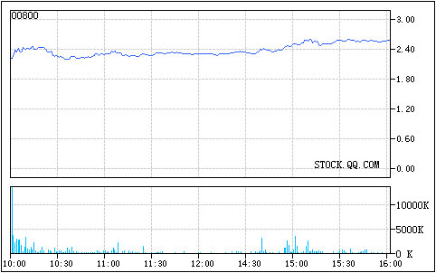
A8音乐上市首日股价走势
A8音乐今日以2.15港元开盘，在经历初期的高开高走之后，随即开始了一段小幅震荡。午盘股价开始强势攀升，并一直保持这一势头，最终以2.58港元报收，较发行价上涨35.79%。
A8音乐首日交易，最高股价2.62港元，最低2.10港元，成交量达123962000股，成交金额2.92亿元。
A8音乐是香港资本市场上首只无线网络音乐概念股。
据招股书披露，A8音乐此番上市融资所得资金将用于七个方面。其中约36.6%的资金用于潜在收购，20.8%的资金用于开发A8 Box，15.7%的资金投入3G技术借以整合业务。
数据显示，2005年到2007年，A8音乐每年的盈利分别为4099.7万元、3928.8万元、5523.7万元；其中音乐相关收入分别为1.27亿元、1.59亿元、1.97亿元。
(原文链接) http://it.hexun.com/2008-06-13/106660998.html

